
Creación de un medio de isntalación en USB
Rubén Pozuelo Martínez

21 de Noviembre de 2019
ASIR1 17 PAR
rubenpozuelomartinez@gmail.com

Contenido
LANShare, Dukto y Send Anywhere 2
LANShare 2
Linux a Linux 2
Windows a Windows 7
Linux a Windows 15
Windows a Linux 17
Dukto R6 19
Linux a Linux 19
Windows a Windows 23
Linux a Windows 26
Windows a Linux 28
Send Anywhere 30
Linux a Linux 34
Windows a Windows 36
Linux a Windows 38
Windows a Linux 40

Creación de un medio de instalación en USB
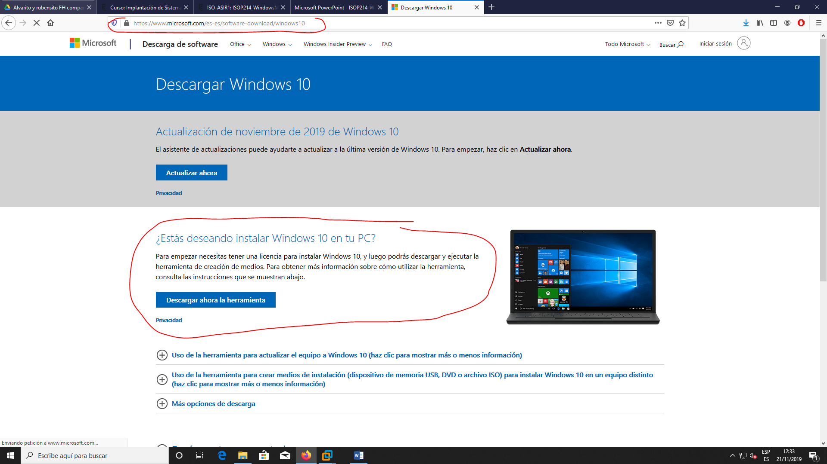
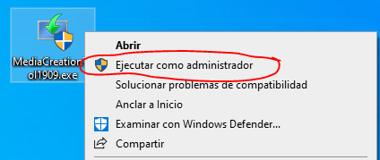
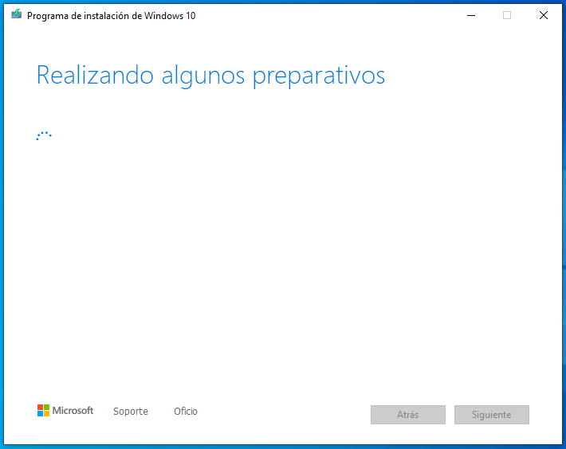
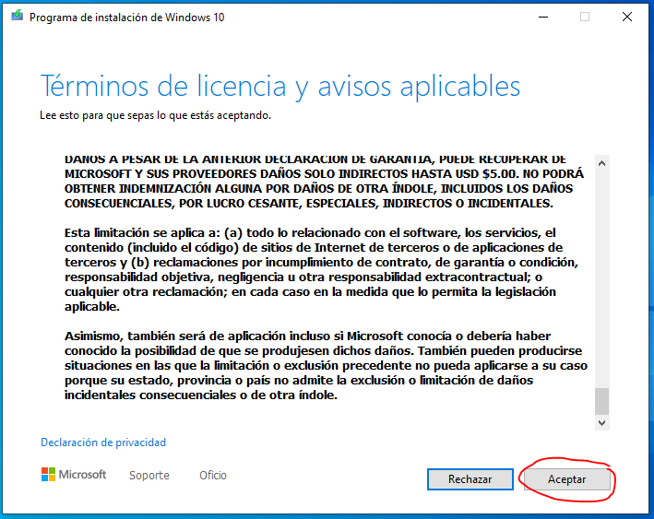
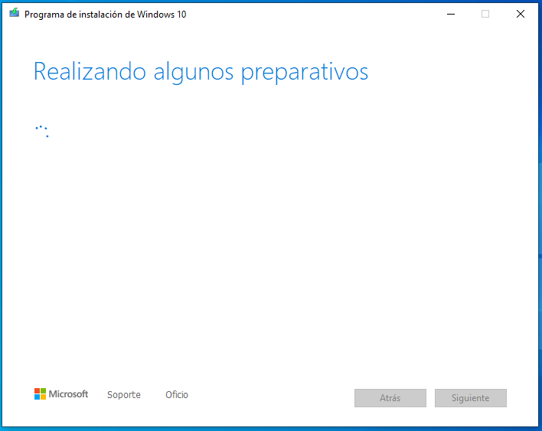
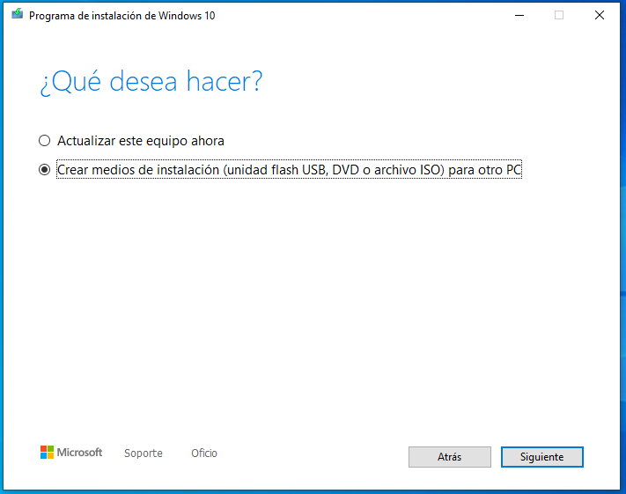
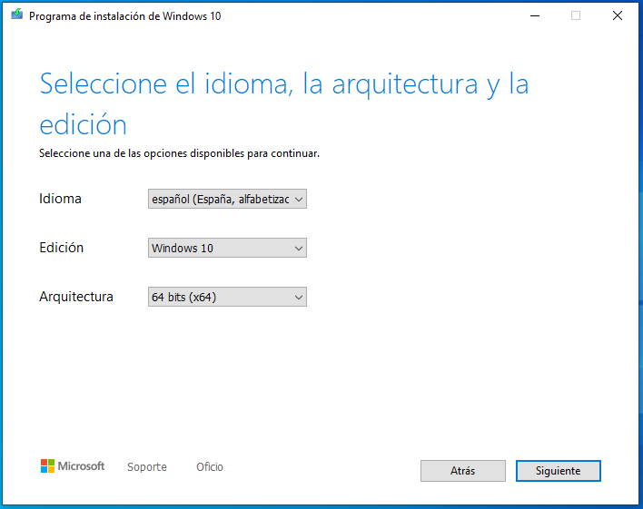
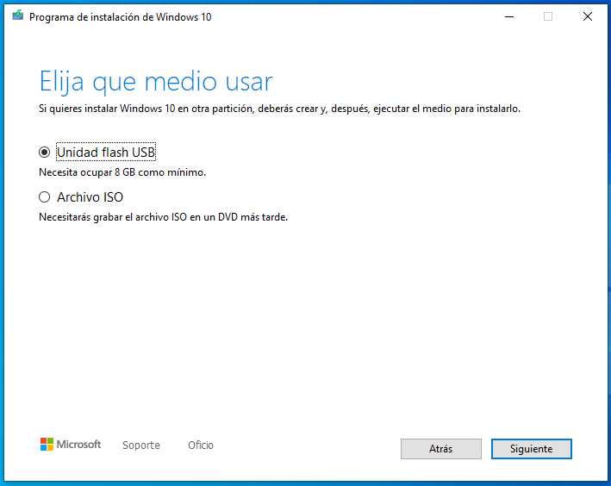
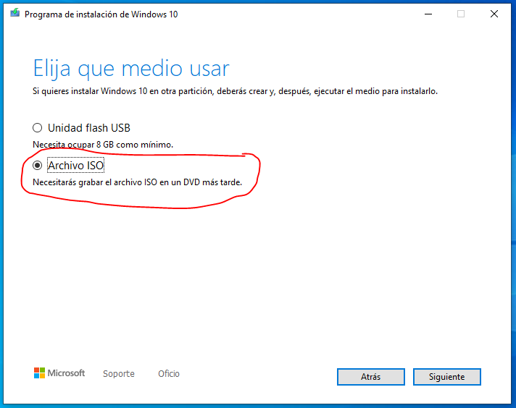
Ahora si lo hiciéramos con ISO, con un programa como Rufus podemos instalar la imagen en un USB y convertirlo en Booteable.
